MODE OPERATOIRE DE CREATION D’UN MODELE DE CHARTE GRAPHIQUE SUR TEXTEUR

L’objet de travail est la création d’une base de charte graphique pour que les élèves rendent leurs travaux de manière standardisée.
De plus, cette charte permet de vérifier que les élèves ont bien réalisé le travail de manière personnelle.
Le modèle sera enregistré dans les fichiers de l’élève, il devra faire appel à ce modèle afin de réaliser son travail.
Chaque travail sera enregistré sur un fichier indépendant dont le nom lui sera propre.
Le mode opératoire a comme objectif de réaliser le modèle ci-dessous.
Le mode opératoire peut être donné aux élèves ou réalisé par eux en même temps qu’une projection par le professeur.
Modèle final

SOMMAIRE

- OUVERTURE DU LOGICIEL TEXTEUR PAGE 1

- CREATION D’UNE FEUILLE DE STYLE PAGE 1

- PREPARATION DE LA MISE EN FORME DE LA CHARTE PAGE 2/3

- ENREGISTREMENT DU MODELE PAGE 4

- OUVERTURE DU LOGICIEL TEXTEUR
La base du travail sera réalisée sur le logiciel WORD de microsoft office.

- CREATION D’UNE FEUILLE DE STYLE
Se rendre dans accueil puis style
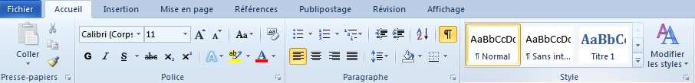
Accueil style

Modifier le style par un clic gauche sur le style (menu contectuel)
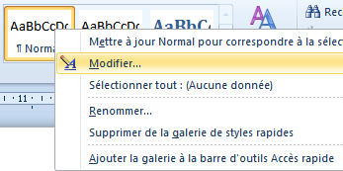

La fenêtre suivante apparaît permettant de modifier les éléments de base de la future charte
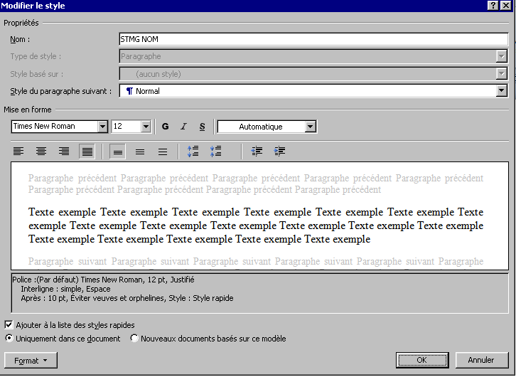
Changement interligne (ici simple)
Changement de position de texte (ici justifié)
Changement de police et de taille
Changement de nom
Enregistrement des modifications

Les caractéristiques de police, de paragraphe et le nom du style sont présents.
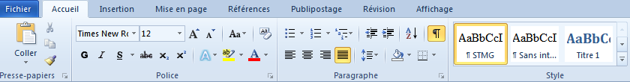

- PREPARATION DE LA MISE EN FORME DE LA CHARTE
Ajout d’un en-tête
Insertion puis En-tête puis Alphabet (pour l’exemple)
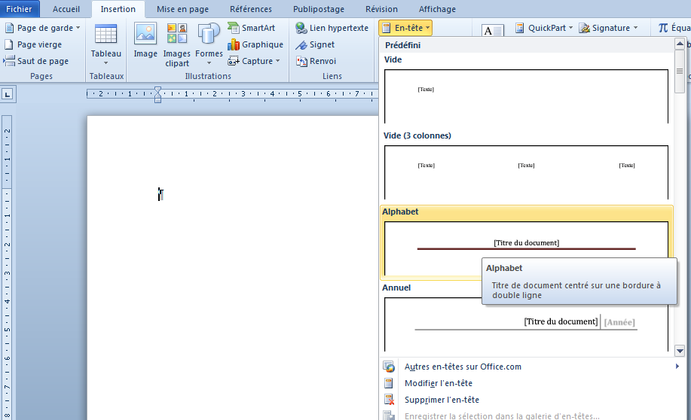

On peut faire indiquer ici le nom et le prénom de l’élève (personnalisation de la charte)
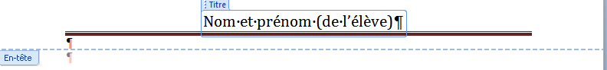

Ajout d’un pied de page
Insertion puis pied de page puis Alphabet (pour l’exemple)

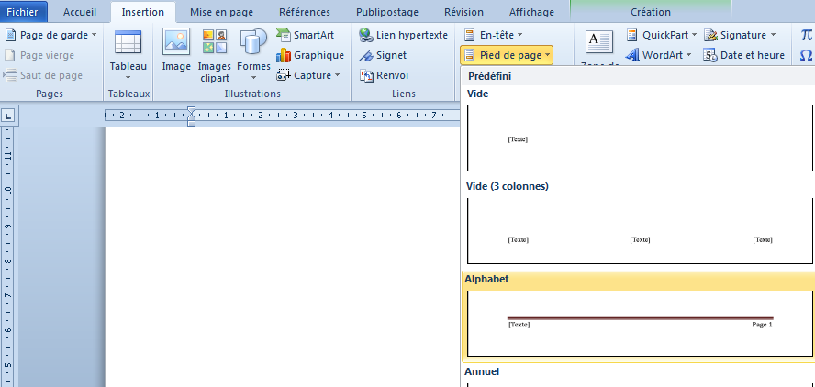

On peut faire indiquer la classe et laisser la numérotation automatique

Ajout d’un filigrane
Mise en page et filigrane
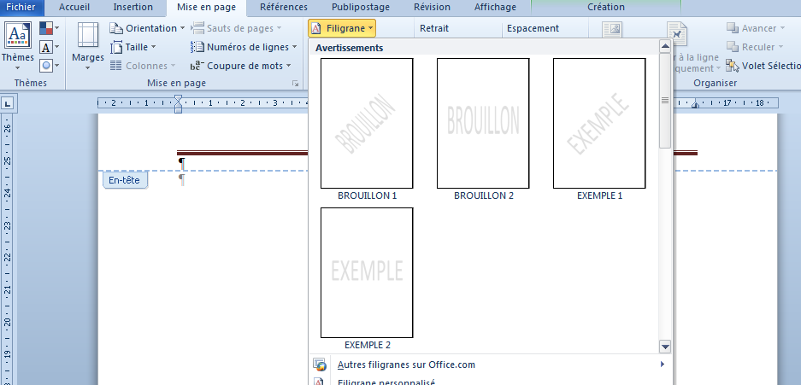

Choisir filigrane personnalisé pour inscrire le texte de son choix

Personnalisation du filigrane
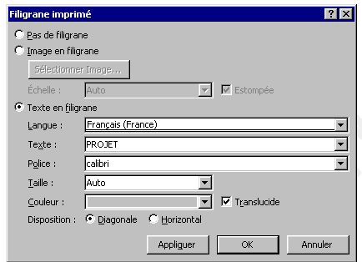

Inscrire le nom du filigrane appliquer puis OK

- ENREGISTREMENT DU MODELE
Enregistrement sous format modèle
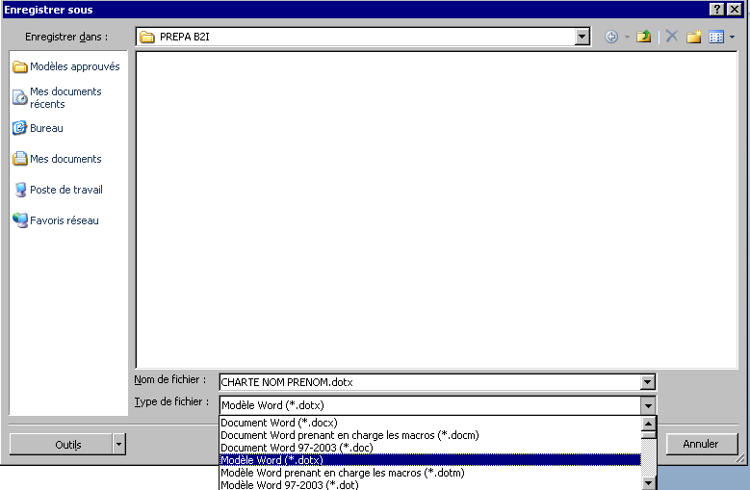
Indiquer le nom modèle (pour être appelé ensuite) puis OK

Ouverture du modèle pour une utilisation ultérieure
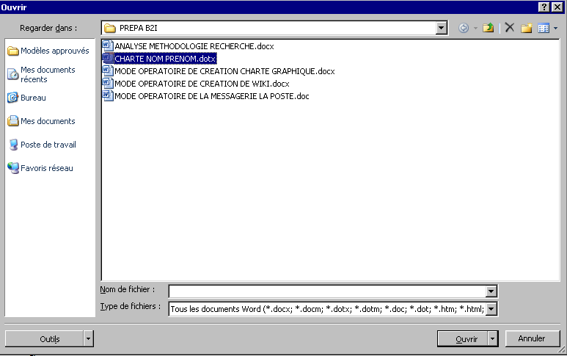
Réalisé par Philippe Martin (avril 2014)

